论文题目：
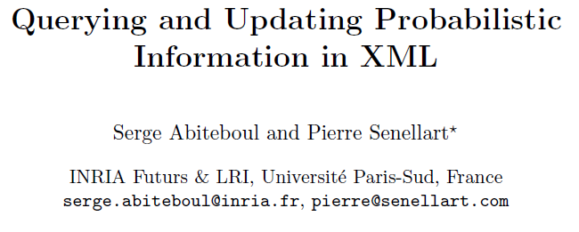

摘要
我们将在此论文中展一个新的模型，此模型用于描述半结构化数据库中的概率信息。

一 绪论
如果说从Web表面上获取信息已经因一些索引与搜索引擎而变得简单方便，但是对Web上公开的数据库的索引、理解与使用还是很不灵活的。因此，开发一个能够自动捕获Hidden Web的语义的工具显得越来越重要。而此开发此工具所需的技术之一就是一个能够很好的适用于imprecise tree data模型。我们在本论文中，称我们所设计的模型为。

二 动机
同上，为了收集体与过滤出有用的网络信息。

三 基本定义

定义一：
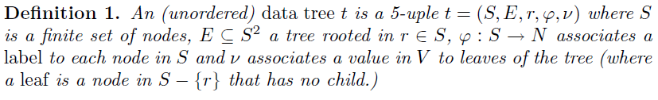
一（不确定）数据树t是一个5元组 t = (S, E, r，，v,其中S是一个有限结点集，,r∈S是树的根结点，:S->N表示一个标志到S中各个结点映射，v表示V中一个叶结点（S-{r}中没有子结点的结点）的值。

定义二：
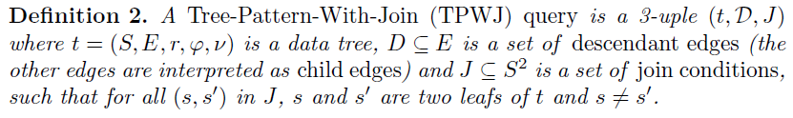
PTWJ查询是一个三元组（t,D,J）,其中，t = (S,E,r,,v)是一数据树，是一个后代边的集合，是联合条件，例如对于在J中的所有（s,s’），s和s’是t中的两叶子结点，且s≠s’。

定义三：
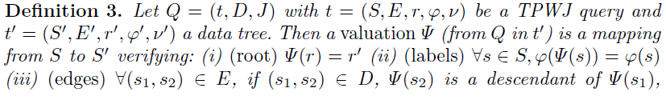
让Q = （t,D,J）其中，t= (S,E,r,,v)是一个TPWJ查询，且t’= (S’,E’,r’,’,v’)是一数据树。刚从Q到t’是S到S’的映射：
（1）(root)  (r) = r’
(2)
(3) 是（S1）的后代，否则，它是    （S1）的孩子。
（）（values）t中的每个叶子结点，使v(s) ≠  (s)是t’的叶子结点且v’((s)) = v(s)
（）(join conditions)对于每个（s1,s2）∈J，（S1）和（S2）都是t’的叶子结点，且，v’((s1)) = v’((s2))(根据定义二，我认为这应该是一个不等式，即：v’((s1)) ≠v’((s2)))。

定义四：
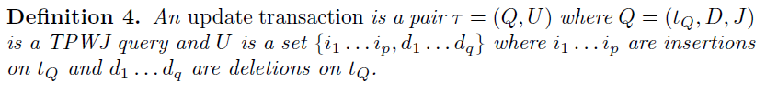
一个更新事务为其中，Q = (tQ, D, J)，是TPWJ查询，U是一个{i1…ip, d1…dq}集合，此集合中的i1…ip是被插入到tQ中的元素，di…dq是被删除的元素。

定义五：
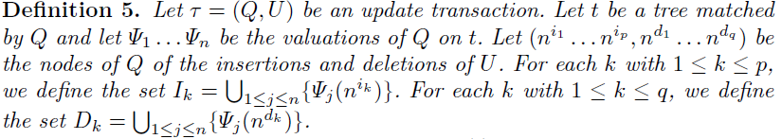
假设是一个更新事务。假设t是对应于Q的树，且假设1 … n是Q在t上的估计值。假设是Q中插入结点与U中删除的结点。对于每个k，令1 ≤ k ≤ p，我们定义集合。对于每个1 ≤ k ≤ q，我们定义集合。

四 两个简单的模型

模型一：
一个可能世界（PW）的集合T是一个有限对集（ti, pi），其中，每个ti是数据树，每个pi是实际概率且。

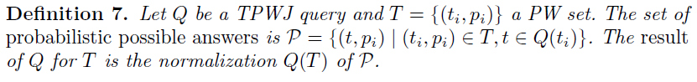
假设Q是TPWJ查询且T = {（ti, pi）}是一PW集。此集合的最佳的可能答案是。Q到T的结果是到Q的正规化。

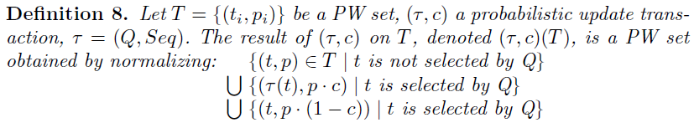

模型二：
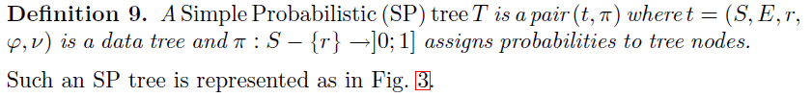
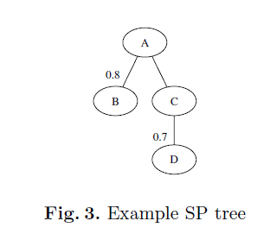
简单的概率树（SP）T是对（t, ）其中t 是数据树，:S – {r} -> ]0;1]指定树结点的概率。

其中，
如果存在一个SP树T且概率更新事务为，则，不存在语义为的SP树。

五 模糊树模型

模型定义：
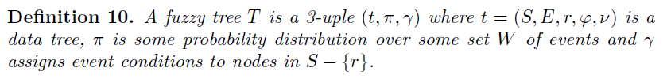
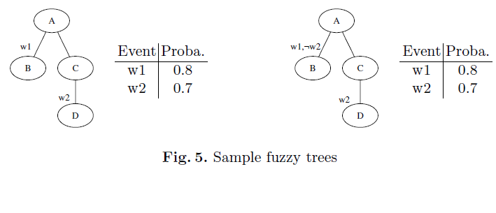
一模糊树模型是一个三元组T（t, , ）,其中t是数据树，是一些事件的集合W的概率分布，指定结点事件的条件（这些结点在S – {r}中）。

语义描述：
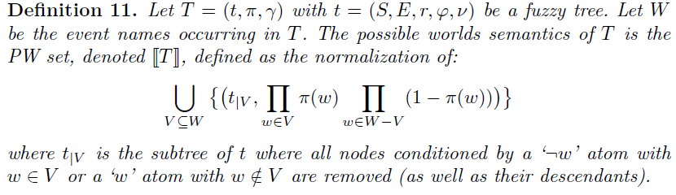

定义的推论：

模糊树查询的定义：
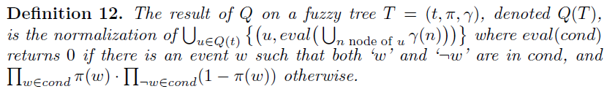

定义的推论：

六 成就

七 总结

参考

